设 备 类 资 产 清 查 培 训 资 料

2016年4月27日

一、清查单位范围：

序号 | 单位
1 | 党政办公室
2 | 党委组织部
3 | 机关党委
4 | 党委宣传部
5 | 纪委
6 | 学生工作部
7 | 研究生工作部
8 | 保卫部
9 | 离退休人员管理处
10 | 发展规划处
11 | 人事处
12 | 教务处
13 | 科研处
14 | 财务处
15 | 资产管理处
16 | 基建处
17 | 审计处
18 | 实验室与设备管理处
19 | 招生就业工作处
20 | 校工会
21 | 校团委
22 | 会计学院
23 | 工商管理学院
24 | 经贸学院
25 | 信息科学学院
26 | 管理工程学院
27 | 机电工程学院
28 | 外国语学院
29 | 法学院
30 | 土木建筑工程学院
31 | 计算机学院
32 | 理学院
33 | 人文社会科学学院
34 | 电子通信工程学院
35 | 艺术设计学院
36 | 航空工程学院
37 | 民航学院
38 | 物流学院
39 | 体育教学部
40 | 思想政治理论教学部
41 | 国际教育学院
42 | 继续教育学院
43 | 图书馆
44 | 学报编辑部
45 | 信息管理中心
46 | 高等教育研究所
47 | 后勤处
48 | 校医院
49 | 航空经济发展协同创新中心
50 | 航空产业技术研究院
51 | 实训中心

注：以上是51个教学、行政、科研机构的二级单位，机构设置的名单由党政办公室提供。
目前学校有拆分、合并、新成立以及不存在的二级单位的情况，（如民航学院从工商管理学院划分出来；软件学院从国际学院划分出来又并到计算机学院；机关党委、发展规划处为新设置的二级单位等情况）请按照2015年的为准，资产清查完再统一调账。

二、清查的基准日：
2015年12月31日

三、清查时间：
1.二级单位自查时间：2016年4月27日-----2016年5月10日

2.清查小组复查时间：2016年5月10日-----2016年5月25日

四、清查方式：
1.本次我校设备类利用EXCEL表账目资产清查，将校内资产管理系统中设备类账目导出进行二级单位分户，纸质资产盘点明细表和不干胶资产标签一并下发给二级单位，电子版资产盘点明细表会发至二级单位资产清查负责人OA便签。

2.设备类清查过程中有物有账的必须在实物上张贴资产标签。标签张贴的位置最好选择平整面，如台式电脑贴主机，空调贴室内机等。小型设备无法张贴资产标签的请自行留存。如数码相机等。

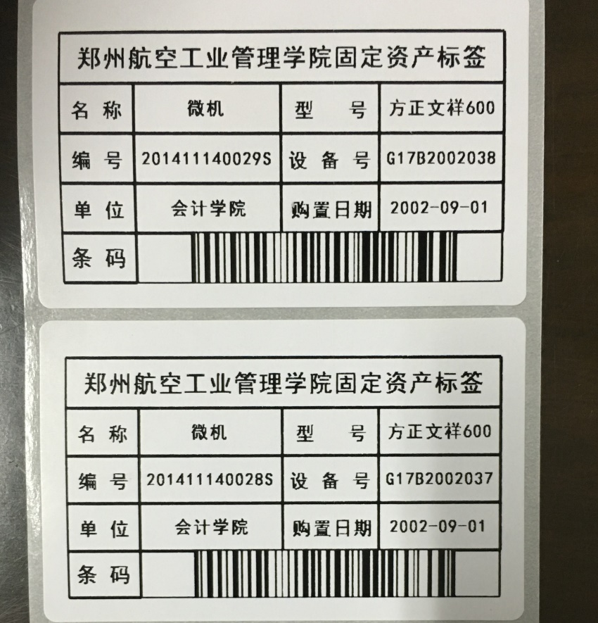

3.盘点完成后提交三个表及证明材料，资产盘点明细表、资产盘盈明细表、资产盘亏专项说明表。
纸质版用A3打印、装订，签字盖章后于5月10日下午5:00前报学校国有资产清查办公室（东校区行政楼B301，电话：60632700）。
电子版发至zhzcxxgl@163.com。 qq群：郑航资产清查工作群，204143133。

五、表格填写及说明：

- 资产编号、资产名称、产权是否清晰、资产分类、取得方式、规格型号、产品序列号、计量单位、取得日期、账务入账日期、账面数，原资产编号不予变更，按照下发的资产明细表原有数据填写。产品序列号字段为空的，清查时尽量填写。

- 清查数：盘点无盈亏时清查数不变；盘亏时清查数中数量和原值都修改为“0”；盘盈单独表填写，不在此表中。

- 盘点结果：按无盈亏、盘盈、盘亏选择填写。无盈亏：指有账有物，账物一致；盘盈：无账有物；盘亏：有账无物。

- 损益类型：根据盘点结果填写。①盘点结果为无盈亏，按无盈亏和待报废填写；②盘点结果为盘盈时，按盘盈填写；③ 盘点结果为盘亏时、按盘亏、毁损、贪污、盗窃、诈骗损失、司法败诉强制执行损失、技术淘汰、其他原因填写。

- 使用状况：按在用、闲置、毁损待报废选择填写。

- 存放地点：实际存放地点填写。

- 使用部门：按实际填写。二级单位必须放前面：如会计学院办公室，会计学院实验中心。

- 使用人：按实际使用人员填写。

- 资产名称：按实际填写，如台式电脑、笔记本电脑、数码相机，激光打印机、专用设备（种类较多，显微镜、机床）等。

- 取得方式：购建、接受捐赠、盘盈填写。

- 规格型号：按原厂设备标签、装箱单、说明书上填写，如设备上详细信息，也可以填写品牌。

- 产品序列号：Product Number 、S/N、产品编号、生产日期，没有填“无”。

- 计量单位：按“台”填写。

- 取得日期：按2016年5月1日填写。

- 清查数：数量填写“1”，原值为自行的估值，无法估值的原值按“1”填写。

- 存放地点：按实际填写。如资产管理处物资采供科。

- 使用部门：按实际填写。二级单位必须放前面：如会计学院办公室，会计学院实验中心。

- 使用人：按实际使用人员填写。

- 资产编号、资产名称、资产分类、取得日期、账面数、原资产编号根据下发的资产盘点明细表填写。

- 清查数：数量、原值填写为“0”。

- 损益类型：盘亏、毁损、贪污、盗窃、诈骗损失、司法败诉强制执行损失、技术淘汰、其他原因。

- 发生日期：按当时的日期填写。

- 原因说明：尽量写清楚，如有必要可另附页。

